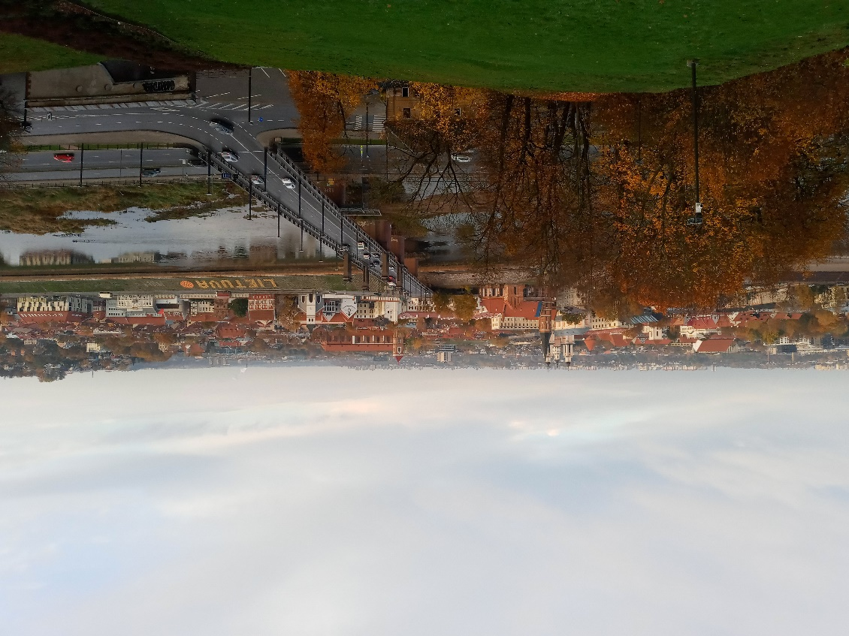



**IV TARPTAUTINIO NUOTOLINIO KONKURSO „DAINA MIESTUI“ NUOSTATAI**

1. **BENDROSIOS NUOSTATOS**

IV tarptautiniame nuotoliniame konkurse „Daina miestui“ kviečiami dalyvauti Lietuvos ir užsienio muzikos, meno mokyklų, konservatorijų, aukštųjų meno įstaigų fortepijono, dainavimo, pučiamųjų ir styginių instrumentų specialybių moksleiviai bei bakalauro studentai (10- 25 metų amžiaus)

1. **TIKSLAS IR UŽDAVINIAI:**

Atsižvelgiant į esamas karantino, nuotolinio mokymosi ir darbo sąlygas, sudaryti galimybę tęsti mokinių ir studentų aktyvų muzikavimą ir koncertavimą, puoselėjant ilgametes profesionalaus muzikavimo ir kultūros puoselėjimo bei išsaugojimo tradicijas:

* Puoselėti profesionaliosios muzikos renginių tradicijas;•
* Ugdyti vaikus ir jaunimą menu;
* Sudaryti sąlygas jaunųjų muzikų saviraiškai, meninių ir asmeninių kompetencijų bei atlikimo meistriškumo ugdymui;
* Skatinti Lietuvos bei užsienio muzikos, meno mokyklų, aukštesniųjų ir aukštųjų muzikinio ugdymo įstaigų moksleivių, studentų ir jų pedagogų kūrybinį bendradarbiavimą, profesinės patirties sklaidą;
* Užtikrinti informacijos sklaidą.
* Skatinti mokytojus išnaudoti skaitmeninio formato galimybes, rengiant mokinius muzikiniams konkursams

1. **ORGANIZATORIAI, PARTNERIAI**

Konkursą organizuoja ir rengia VDU Muzikos akademija.

Konkurso partneriai:

* Kauno valstybinė filharmonija
* Kauno valstybinis muzikinis teatras

1. **VIETA IR LAIKAS**

**2021 metais balandžio 30 d.**

Rezultatai skelbiami 2021 05 04 d. interneto svetainėje ma.vdu.lt

Konkursas vyks nuotoliniu būdu. (

**Reikalavimai įrašams**

* Konkurso dalyvių pasirodymas turi būti filmuojamas kamera (gali būti ir telefono kamera) stabilioje pozicijoje (filmuojant telefonu, reikia jį pastatyti horizontaliai), MP4 formatu.
* Vaizdo įraše turi visą laiką matytis solisto veidas, rankos ir instrumentas.
* Vaizdo įrašus galima daryti skirtingose salėse.
* Vaizdo įrašas filmuojamas nuo pradžios iki pabaigos be sustojimų ir montažo. Sustojimai galimi tik tarp kūrinių. Būtina koncertinė apranga.
* Kiekvieno kūrinio atlikimo vaizdo įrašas turi būti patalpintas asmeniniame arba ugdymo įstaigos, kurioje mokosi „Youtube“ kanale.
* Įrašas turi būti neįtrauktas į sąrašą („Unlisted“, „Neviešas“).
* Vaizdo įrašo pavadinimo skiltyje turi būti įrašytas atliekamo kūrinio autorius (originalo klb.) bei kūrinio pavadinimas.
* Vaizdo įrašo apraše – nurodomas atlikėjo vardas, pavardė, kategorija, kurioje dalyvaujate ir konkurso pavadinimas „IV tarptautinis konkursas „Daina miestui“. Išsaugoto įrašo nuoroda įkeliama į nurodytą skiltį dalyvio paraiškoje.

1. **DALYVAVIMO SĄLYGOS**

Konkursas vieno turo; •

Visi kūriniai atliekami mintinai;

Fonogramos konkurse nenaudojamos;

Stojamasis konkurso dalyvio mokestis 10 eurų. Neatvykus į konkursą mokestis negrąžinamas;

Konkurso dieną dalyviui turi būti ne daugiau metų, nei jo pasirinktoje kategorijoje numatyta; priešingu atveju konkurso organizatorių nuožiūra jis bus keliamas į aukštesnę kategoriją;

Konkurso nuostatus ir paraiškos formą rasite internetinėje svetainėje ma.vdu.lt

Konkurso organizatoriai turi visas teises į renginio nuotraukas, radijo, TV ir interneto transliacijas. Informacija naudojama renginio viešinimo tikslais.

1. **DALYVIAI**

Konkurse dalyvauja Lietuvos ir užsienio muzikos, meno mokyklų, konservatorijų, aukštųjų meno įstaigų fortepijono, dainavimo, pučiamųjų ir styginių instrumentų specialybių moksleiviai bei studentai. Konkurso dalyviai skirstomi į 4 kategorijas pagal amžiaus grupes: pučiamieji, styginiai instrumentai, fortepijonas ir dainavimas.

**PUČIAMIEJI INSTRUMENTAI**

Konkurse dalyvauja atlikėjai, grojantys šiais instrumentais: fleita, obojus, klarnetas, fagotas, saksofonas, valtorna, trimitas, trombonas, eufonija, tūba.

Dalyvių amžiaus grupės:

1. 10 - 12 m. Programos trukmė iki 5 min.
2. 13-15 m. Programos trukmė iki 9 min.
3. 16-19 m. Programos trukmė iki 12 min.
4. 20-25 m. Programos trukmė iki 15 min.

Visų amžiaus grupių konkurso dalyvis turi atlikti dvi skirtingo charakterio kompozicijas (kantileninę ir virtuozinę). Abi šios kompozicijos turi būti atliekamos mintinai.

STYGINIAI INSTRUMENTAI

1. 10 - 12 m. Programos trukmė iki 6 min.

Konkurso dalyvis privalo atlikti du kūrinius : baroko **arba** klasicizmo kūrinys **ir** virtuozinė pjesė.

1. 13 - 16 m.. Programos trukmė iki 9 min.

Konkurso dalyvis privalo atlikti du kūrinius : baroko **arba** klasicizmo kūrinys **ir** virtuozinė pjesė.

1. 17 - 19 m. Programos trukmė iki 15 min.

Konkurso dalyvis privalo atlikti du kūrinius : baroko kūrinys **ir** virtuozinė pjesė arba koncerto dalis.

1. 20 - 23 m. Programos trukmė iki 20 min.

Konkurso dalyvis privalo atlikti du kūrinius: baroko kūrinys **ir** virtuozinė pjesė arba koncerto dalis.

**FORTEPIJONAS**

1. 10 - 12 m. Programos trukmė iki 6 min.;
2. 13 - 16 m. Programos trukmė iki 9 min.
3. 17 - 19 m. Programos trukmė iki 15 min.
4. 20 - 23 m. Programos trukmė iki 20 min.

Visų amžiaus grupių konkurso dalyvis turi atlikti : baroko arba klasicizmo kūrinį ir virtuozinę pjesę arba etiudą. Neišnaudojus laiko limito, galimas laisvai pasirenkamas trečias kūrinys.

**DAINAVIMAS**

1. 10-13 m. Liaudies daina ir laisvai pasirinktas kūrinys (klasikinis repertuaras)
2. 14-16 m. Barokinė arija ir laisvai pasirinktas kūrinys (klasikinis repertuaras)
3. 17 – 19 m. Barokinė/klasikinė arija ir laisvai pasirinktas kūrinys (klasikinis repertuaras)
4. 20-23 m. Barokinė/klasikinė arija, laisvai pasirinkta arija, laisvai pasirinktas kūrinys.

Visi kūriniai atliekami mintinai ir originalo kalba. Fonogramų naudojimas draudžiamas.

1. **VERTINIMAS**

Kiekvienos kategorijos konkurso dalyvių pasirodymą vertins tarptautinės vertinimo komisijos, kurios narius kviečia organizacinis komitetas.

Vertinimo komisijos sprendimai galutiniai ir neapskundžiami.

1. **APDOVANOJIMAI**

* Visi konkurso dalyviai bus apdovanojami konkurso dalyvio diplomais; •
* Konkurso laureatai (Grand Prix, I, II, III vietos laimėtojai ir diplomantai) bus apdovanojami diplomais, specialiais prizais, rėmėjų dovanomis;
* Konkurso dalyvių pedagogams ir koncertmeisteriams įteikiami padėkos raštai;
* Apdovanojami geriausi konkurso koncertmeisteriai;
* konkurso dalyvių mokytojai bei koncertmeisteriai gaus pažymėjimus,
* Konkurso Grand Prix laimėtojai, įstoję studijuoti į VDU Muzikos akademiją gaus vienkartinę stipendiją.

1. **PARAIŠKŲ PATEIKIMO TVARKA**

Konkurso dalyvių paraiškos su reikalingais dokumentais priimamos elektroniniu paštu: [dainamiestui@gmail.com](mailto:dainamiestui@gmail.com) iki **2021 m. balandžio mėn. 23 d.**; •

Paraiška užpildoma lietuvių, anglų arba rusų kalbomis. Kūrinių autorių vardai ir pavardės pildomi originalo kalba. Paraiškos forma pridedama;

Dalyvio tėvai/globėjai privalo būti supažindinti su konkurso nuostatais ir su jais sutikti: organizatoriai turi teisę konkurso video, foto medžiagą, dalyvių vardus, pavardes viešinti informaciniais tikslais. •

Kartu su paraiška atsiųsti: a) dalyvio gimimo liudijimo arba paso kopiją b) **geros kokybės** (ne mažesnės 500 kb ir jpg formatu ) nuotrauką; c) stojamojo mokesčio įmoką patvirtinantį dokumentą (jo kopiją); d) tėvų/globėjų pasirašytą sutikimą.

Konkurso dalyvio stojamąjį mokestį pervesti: Gavėjo bankas: AB SEB bankas Gavėjo sąskaitos Nr. LT 04 7044 0600 0284 8625

Gavėjas Vytauto Didžiojo universitetas; Įmonės kodas 111950396; Mokėjimo paskirtis: IV tarptautinio konkurso „Daina miestui“ stojamasis mokestis.

1. **INFORMACIJA**

Išsamesnė informacija teikiama mob. telefonu: **+370 68636782,** Internetinėje svetainėje: ma.vdu.lt

**Koordinatoriai:**

Organizacinio komiteto pirmininkė- **Audronė Eitmanavičiūtė** (VDU Muzikos akademijos dainavimo katedros profesorė, mob. tel.: **+37068636782;** el. paštas: [audrone.eitmanaviciute@gmail.com](mailto:audrone.eitmanaviciute@gmail.com);

Organizacinio komiteto nariai:

* Saulius Gerulis (VDU Muzikos akademijos dekanas. [saulius.gerulis@vdu.lt](mailto:saulius.gerulis@vdu.lt) )
* Daiva Bukantaitė (VU Muzikos akademijos prodekanė [daiva.bukantaite@vdu.lt](mailto:daiva.bukantaite@vdu.lt) )
* Greta Stasytienė (VDU Muzikos akademijos katedrų kuratorė [greta.stasytiene@vdu.lt](mailto:greta.stasytiene@vdu.lt) )
* Vidmantas Kijauskas (VDU Muzikos akademijos pučiamųjų instrumentų skyriaus vedėjas docentas, mob. tel. +37068852453, el. p. [vidmantas.kijauskas@vdu.lt](mailto:vidmantas.kijauskas@vdu.lt)
* Raimundas Butvila (VDU Muzikos akademijos styginių instrumentų skyriaus vedėjas profesorius Tel. +37068508328, e. p. [raimabutvila@gmail.com](mailto:raimabutvila@gmail.com)
* Donaldas Račys (VDU Muzikos akademijos fortepijono katedros vedėjas docentas mob. tel. +37068211343, el. p. [donaldas.racys@vdu.lt](mailto:donaldas.racys@vdu.lt)



**IV TARPTAUTINIO KONKURSO „Daina miestui“**

**P A R A I Š K A (pildoma kompiuteriu)**

|  |  |
| --- | --- |
| Šalis, miestas, rajonas |  |
| Mokymo įstaiga |  |
| Mokymo įstaigos adresas, tel.nr., el. paštas |  |
| Dalyvio vardas, pavardė |  |
| Gimimo data (metai, mėnuo, diena) |  |
| Dalyvio kategorija ir amžiaus grupė |  |
| Dalyvio (arba tėvų/globėjų) kontaktinis telefono nr., el. paštas |  |
| Dalyvio pedagogo vardas,  pavardė, kvalifikacinė kategorija |  |
| Dalyvio pedagogo tel.nr., el. paštas |  |
| Koncertmeisterio vardas,  pavardė, kvalifikacinė kategorija |  |
| Koncertmeisterio tel. nr., el. paštas |  |

Kūrinių pavadinimai, autorių vardai ir pavardės pildomi originalo kalba

|  |  |  |
| --- | --- | --- |
| **Eilės nr**. | **PROGRAMA (pildoma kompiuteriu)** | **Internetinė vaizdo įrašo nuoroda** |
| **1.** |  |  |
| **2.** |  |  |
| **3.** |  |  |

Konkurso dalyvių paraiškas su reikalingais dokumentais siųsti elektroniniu paštu: [audrone.eitmanaviciute@gmail.com](mailto:audrone.eitmanaviciute@gmail.com) iki **2021 m. balandžio mėn. 23 d.**

Pateikdamas (-a) šią paraišką sutinku su IV tarptautinio konkurso „Daina miestui“ sąlygomis ir įsipareigoju jas vykdyti.

Paraiškos užpildymo data ___________________

Paraišką pildžiusio asmens vardas, pavardė, el. paštas, mob. tel.:



**VYTAUTO DIDŽIOJO UNIVERSITETO MUZIKOS AKADEMIJA**

2021 m. balandžio 30 d.

Tėvų/globėjų sutikimas

Vadovaujantis Lietuvos Respublikos asmens duomenų teisinės apsaugos 2018 m. birželio 30 d. įstatymu Nr. XIII-1426, prašome pasirašyti sutikimą:

**Informacija apie nepilnametį konkurso dalyvį:**

Vardas:_________________________________________________________

Pavardė:________________________________________________________

Namų adresas:___________________________________________________

Telefono numeris:_________________________________________________

**Tėvo/globėjo kontaktinė informacija:**

Vardas, pavardė:__________________________________________________

Telefono numeris:_________________________________________________

Patvirtinu, kad:

1. Esu dalyvio vienas iš tėvų/globėjas;
2. Leidžiu savo vaikui dalyvauti IV tarptautiniame kamerinės muzikos festivalyje-konkurse

„Mykolo Kleopo Oginskio kūrybos perlai”;

1. Esu perskaitęs ir susipažinęs su konkurso nuostatais;
2. Sutinku, kad vaikas 2021 m. balandžio 30 d. konkursui pateikta medžiaga: nuotraukos ir/ar filmuota medžiaga, vardas, pavardė būtų viešinami informaciniais tikslais;

Tėvo/globėjo vardas, pavardė Parašas

Sutikimą (skenuotą arba fotografuotą) prašome atsiųsti kartu su paraiška ir kitais dokumentais.